ACO Dichtelement GM-X (Standrohr)

ACO Haustechnik

Eigenschaften

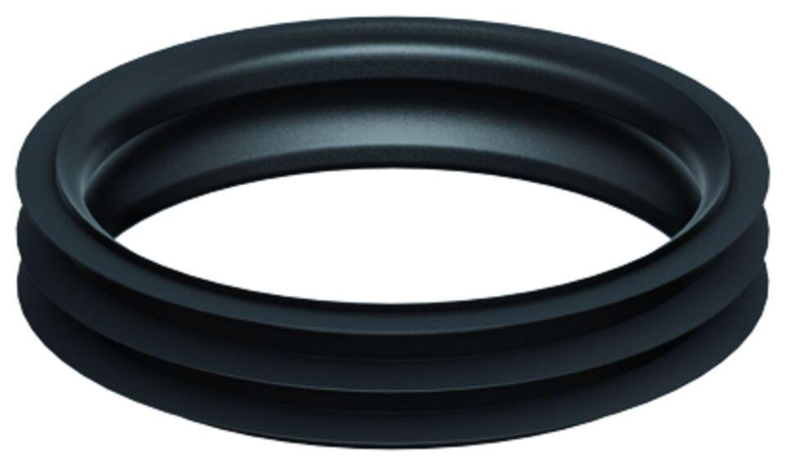

GTIN:

4002626114624

HAN:

0174.14.82